表一
訪談問卷範例一
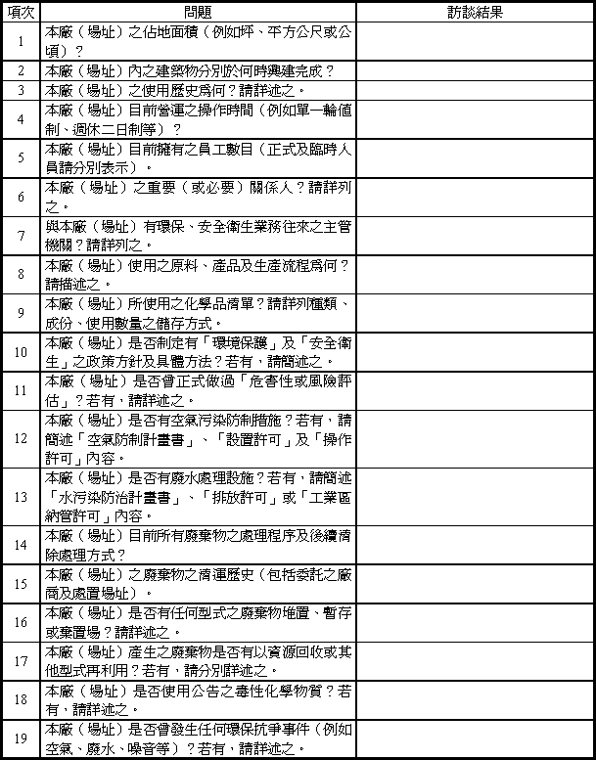

表一
訪談問卷範例一（續）
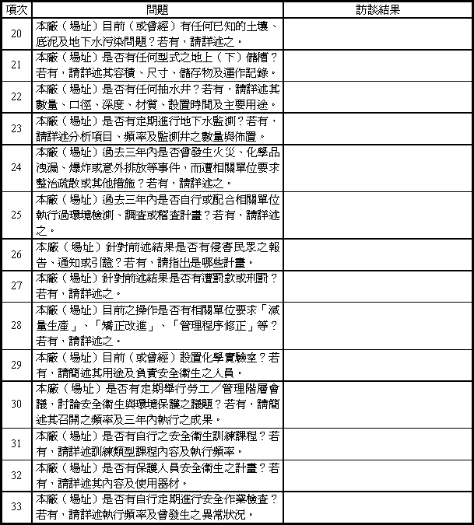

表二
訪談問卷範例二
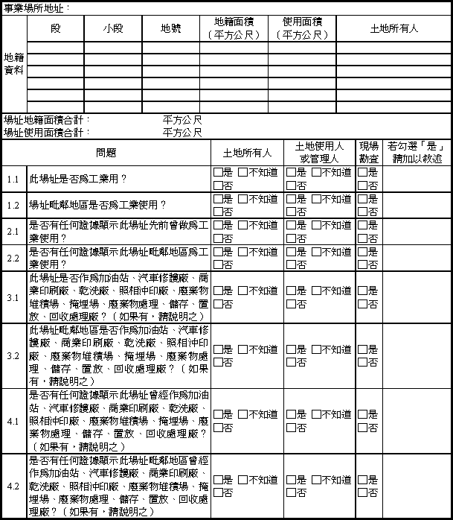

表二
訪談問卷範例二（續一）
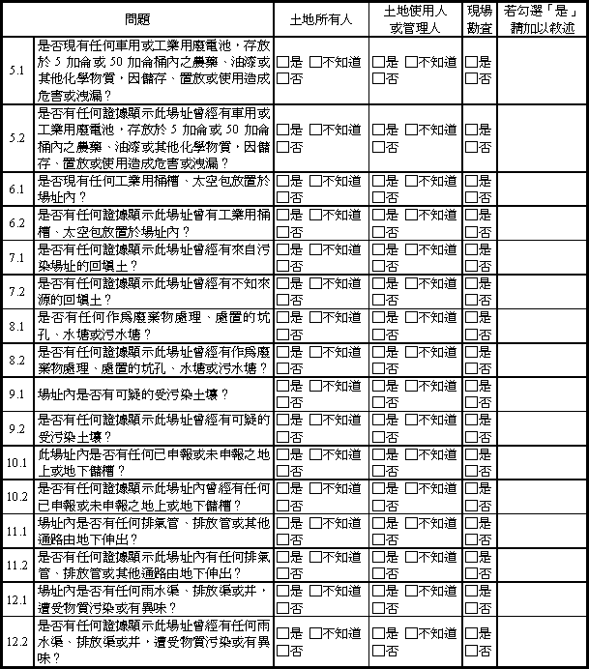

表二
訪談問卷範例二（續二）
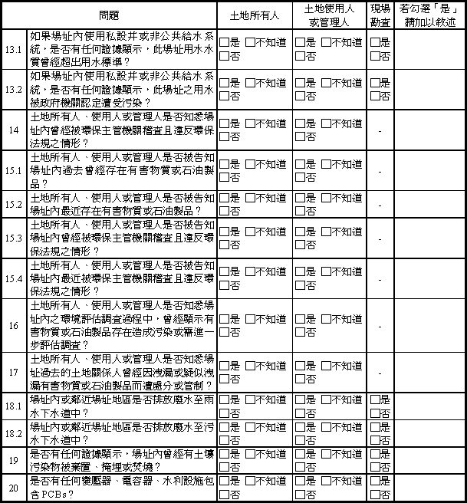

表三 報告書包含內容
一、摘要及簡介
二、場址狀況描述
三、資料審閱
四、場址勘查
五、訪談
六、採樣計畫（有執行採樣檢測時需檢附）
七、檢測分析結果（有執行採樣檢測時需檢附）
八、參考文獻
九、執行者簽章及相關證明文件
十、附錄

